Выпуск № 4
№3

Декабрь 2023 г.
2016

Газета МДОУ д/с общеразвивающего вида № 23
Читайте в номере:
Колонка редактора
- Родителям на заметку «Как воспитать культурно-гигиенические навыки дошкольника». Заведующий Купцова М. Н.
- Консультация для родителей от зам.зав. по ВИМР «Как родителям помочь своему ребёнку освободиться от интернет-зависимости? – зам.зав. по ВиМР Пименова Т. Н.

- Литературная страничка. Читаем детям воспитатель Медведева Е. С.
Советы специалистов:
- " Учим ребёнка работать с текстом: Понимать, анализировать и пересказывать прочитанное. "Рекомендации родителям» - воспитатель Жердева С. В.
- «Ребёнок зашипел, зарычал» - учитель логопед Беспалых Ю.Ю.
- «Здоровая спина – опора моя» - инструктор по ФК Антипова Е. Н..
- Как понять, что ребенку нужна музыкальная школа – музыкальный руководитель Маринченко А. П.

Новости детского сада:
- Занимательная страничка- подготовила Кобякова М. А.
Дорогие коллеги, родители и дети,
Поздравляем Вас с Новым годом

Колонка заведующего

Консультация заведующего для родителей:
«Как воспитать культурно-гигиенические навыки дошкольника».
Культурно гигиенические навыки дошкольника, формирование культурно гигиенических навыков у дошкольников. Обычно непоседливый и активный ребенок дошкольного возраста с трудом может усидеть на одном месте, пока мама причесывает его волосы или остригает ногти, не любит мыть голову, зубы чистит поспешно и то, лишь после неоднократного напоминания взрослых. А как нелегко ребенку просыпаться рано утром и, собираясь в детский сад, самостоятельно одеваться. Надо помнить, что надевать, за чем, уметь застегнуть пуговицы, завязать шнурки и т.п.
Ребенок не хочет прилагать усилия, переводит действия по уходу за собой на маму или папу. А родители и сами при появлении у ребенка даже малейших затруднений спешат прийти на помощь. Конечно, маме гораздо проще и быстрее самой умыть ребенка, одеть его, чем ждать, пока ребенок будет это делать медленно и неуклюже. И при этом следует понимать, что таким образом она формирует у ребенка пассивную позицию, тормозит развитие у него самостоятельности и культурно-гигиенических навыков. Поэтому ребенок приходит в детский сад и не может справиться, беспомощно просит воспитателей: «помогите», «застегните», «оденьте».
Поэтому, вместо того, чтобы делать за ребенка абсолютно все, позаботьтесь о том, чтобы обеспечить дома условия, благоприятные для формирования у ребенка культурно-гигиенических навыков. Постоянно повторяйте вместе с ребенком те или иные действия, пока навыки окончательно не сформируются.
Что должен уметь ребенок на разных возрастных этапах дошкольного возраста?
Прежде всего, выясним последовательность формирования у ребенка дошкольного возраста культурно-гигиенических навыков и навыков, на которые целесообразно ориентироваться.
Так, уже на втором году жизни дети должны уметь подставлять руки под струю воды в умывальнике, смывать мыльную пену с рук, вытираться полотенцем, пить из чашки, есть ложкой, пользоваться салфеткой, носовым платком и тому подобное.
Трехлетние дети уже должны есть самостоятельно и аккуратно, тщательно пережевывать пищу, правильно держать ложку, самостоятельно закатывать рукава перед умыванием, пользоваться мылом, умываться, вытирать лицо полотенцем. Детей младшего дошкольного возраста следует обучать пользоваться столовыми приборами (ложкой, вилкой, ножом), салфеткой, есть аккуратно, полоскать рот после еды, правильно чистить зубы, причесываться, соблюдать правила пользования предметами личной гигиены. Дети старшего дошкольного возраста уже в состоянии самостоятельно контролировать соблюдение личной гигиены, культурно вести себя за столом и тому подобное.
Как поощрять ребенка к самостоятельности в уходе за собой?
К активности и самостоятельным действиям по уходу за собой ребенка в значительной мере поощряет благоприятная организация условий для проведения гигиенических процедур. Поэтому, чтобы обеспечить ребенку удобство и комфортность, создайте в ванной комнате все необходимые условия для этого, в частности:
- прикрепите крючок для полотенца на уровне роста ребенка;
- поставьте рядом с умывальником низкий стульчик, стоя на котором ребенку будет удобно достать руками до крана;
- прикрепите ручку-держатель к стене над ванной, чтобы ребенок мог держаться за нее обеими руками во время подмывания, мытья ног, принятия гигиенического душа;
- положите рядом с ванной коврик, чтобы ребенок не поскользнулся.

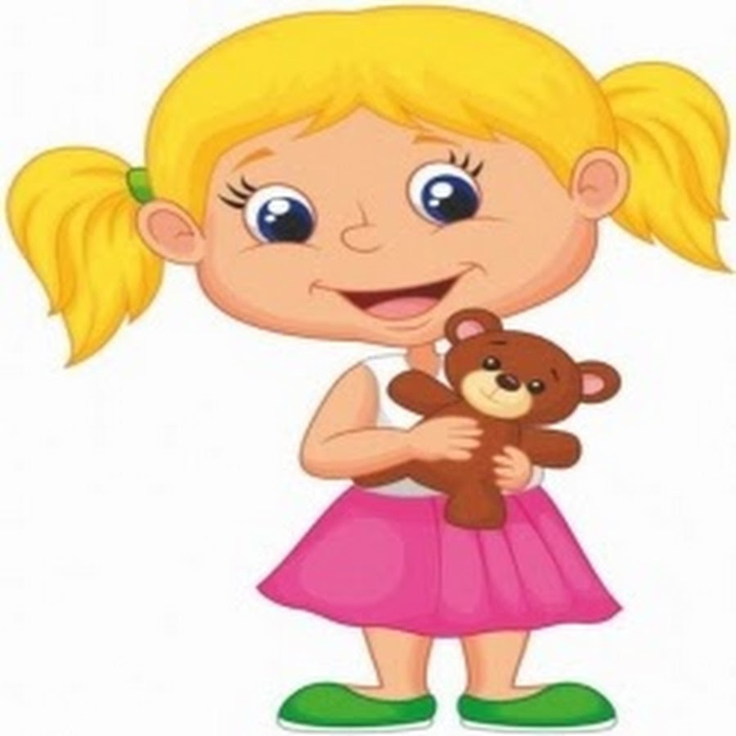
Обязательно приобретите ребенку его личные предметы гигиены: полотенца, расческу для расчесывания волос, зубную щетку, детское мыло, мочалку и тому подобное. Дайте ребенку возможность самостоятельно их выбирать в магазине. Обычно детям нравится принадлежности ярких цветов, с интересными узорами или изображениями любимых персонажей или мультфильмов.
Все предметы личной гигиены для ребенка следует подбирать с учетом его возрастных возможностей и антропометрических особенностей. Скажем, размер куска мыла должен соответствовать размеру детской руки, на полотенце обязательно должна быть петелька, чтобы ребенок одним движением мог взять и повесить его, стаканчики для зубной щетки должны быть устойчивыми, удобными и безопасными; расческу следует подбирать с тупыми зубчиками, чтобы не повредить нежную кожу ребенка.
Что нужно помнить родителям, приучая ребенка к аккуратности?
Работая над формированием у ребенка явных культурно-гигиенических навыков, помните несколько важных правил:
- спешка и нетерпение взрослых приглушают инициативу ребенка, его желание быть самостоятельным;
- в процессе общения с ребенком как можно чаще высказывайте положительное отношение к чистоте, опрятности;
- организуйте режимные моменты интересно - тогда ребенок охотно будет выполнять определенные действия. Во время гигиенических процедур, скажем, рассказывайте ребенку короткие дидактические стихи, берите с собой в ванную любимую игрушку ребенка, «которая тоже хочет быть опрятной»;
- поощряйте любые детские проявления самостоятельности, даже самые неуклюжие;
- ни в коем случае не критикуйте ребенка, только хвалите;
- не оставляйте ребенка без присмотра, даже если он научится самостоятельно выполнять ту или иную гигиеническую процедуру.
Не надейтесь на то, что ребенок научится всему и сразу.
В трехлетнем возрасте он умоет лицо только при условии, что взрослый будет стоять «над душой».
В четыре года - сделает то же самое, если вы напомните, что умываться и чистить зубы необходимо каждому человеку. Кроме этого, ребенок непременно будет ждать, что вы похвалите его за правильность выполнения действия. Стремление заслужить похвалу является именно тем стимулом, побуждающим ребенка дошкольного возраста к самостоятельному уходу за собой. И только потом, когда вы сформируете у ребенка осознание того, что за каждым действием стоит правило, когда он усвоит определенную норму, тогда уже самостоятельно отправится в ванную, ведь почувствует потребность быть опрятным, поддерживать тело в чистоте.
Поэтому для формирования у ребенка любых устойчивых культурно-гигиенических навыков понадобятся не только длительное время и ваше терпение, но и поддержка у ребенка положительных эмоций от самостоятельного выполнения тех или иных гигиенических процедур. Ну и, конечно, родители-будьте хорошим примером для своего ребенка!

Заведующий МДОУ д/с общеразвивающего вида № 23 Купцова М. Н.

Колонка зам.зав по ВиМР

Консультация для родителей от зам.зав. по ВИМР «Как родителям помочь своему ребёнку освободиться от интернет-зависимости?
Итак,
1.Примите факт того, что ребёнок не соответствует вашим ожиданиям (он не такой, как вы хотите).
2.Рассмотрите ценности для ребёнка, которые ему даёт интернет (антистресс, способ социализации, профориентирование, желание уединиться, желание быть успешным, а может быть желание находиться в созданном им мире, потому что тот – безопасный для него).
3.Попробуйте сблизиться с ребёнком через его согласие побыть с ним рядом, когда он занимается любимым делом – просиживает в интернете.
4.Наблюдайте за тем, что происходит в мониторе компьютера или в его телефоне. Посмотрите на происходящее глазами ребёнка. Наблюдая, интересуйтесь, что именно сейчас он смотрит, во что играет, какую миссию проходит, в чем цель, какие перед ним задачи.
5.С периодичностью проводите время вместе с ним за его играми и занятиями в интернете. Старайтесь узнать вашего ребёнка лучше, через его увлечения в интернете.
6. Когда ребенок без опасений станет пускать вас на свою территорию, предпринимайте попытки перевести его внимание на совместные действия, не связанные с интернетом.
Этот список возможных мероприятий вам поможет: вечерние прогулки рядом с домом, посещение парков, кинотеатров, выставок, кафе, других интересных мест, выезды на природу, просмотр семейных фильмов, совместное приготовление интересных блюд, совместное катание на велосипедах, совместные настольные игры и т.д.
Добавьте в список свои идеи – как вы могли бы вместе, без интернета провести время с вашим ребёнком?
То есть, разбавляйте просиживание ребёнка в интернете совместными мероприятиями.
7.Задумайтесь о своем образе жизни. Хватает ли у вас времени на ребёнка? Если нет, тогда катастрофически важно его выделить.
Когда я опрашивал алко- и наркозависимых взрослых о причинах появления у них химических зависимостей в юном возрасте, девять из десяти назвали одну и ту же причину – «отстранённость родителей от детей», погружение родителей в свои бытовые ежедневные вопросы и неспособность замечать того, что происходит с душой их ребёнка.
Ответьте себе на вопрос – Какую атмосферу вы создаёте вокруг вашего ребёнка
Атмосферу, когда каждый сам за себя? Атмосферу социального сиротства? Или атмосферу заботы, любви и уважения?
Берегите души детей! От того, какие у вас с ребёнком отношения сейчас, зависит то, как себя чувствует ваш ребёнок и каким взрослым он станет. А когда он станет взрослым, вспомнит ли он о вас?

Статью подготовила зам.зав. по ВиМР Пименова Т. Н.

Районный конкурс – «Поэтический конкурс» по теме «Мой герой
г.»

Участие нашей воспитанницы комбинированной группы Евы Н. в районном фестивале творчества педагогов и воспитанников детей дошкольного возраста «Поэтический конкурс» на тему «Мой герой».
Конкурс проводится в преддверии Дня Героев Отечества.
Желаем удачи!
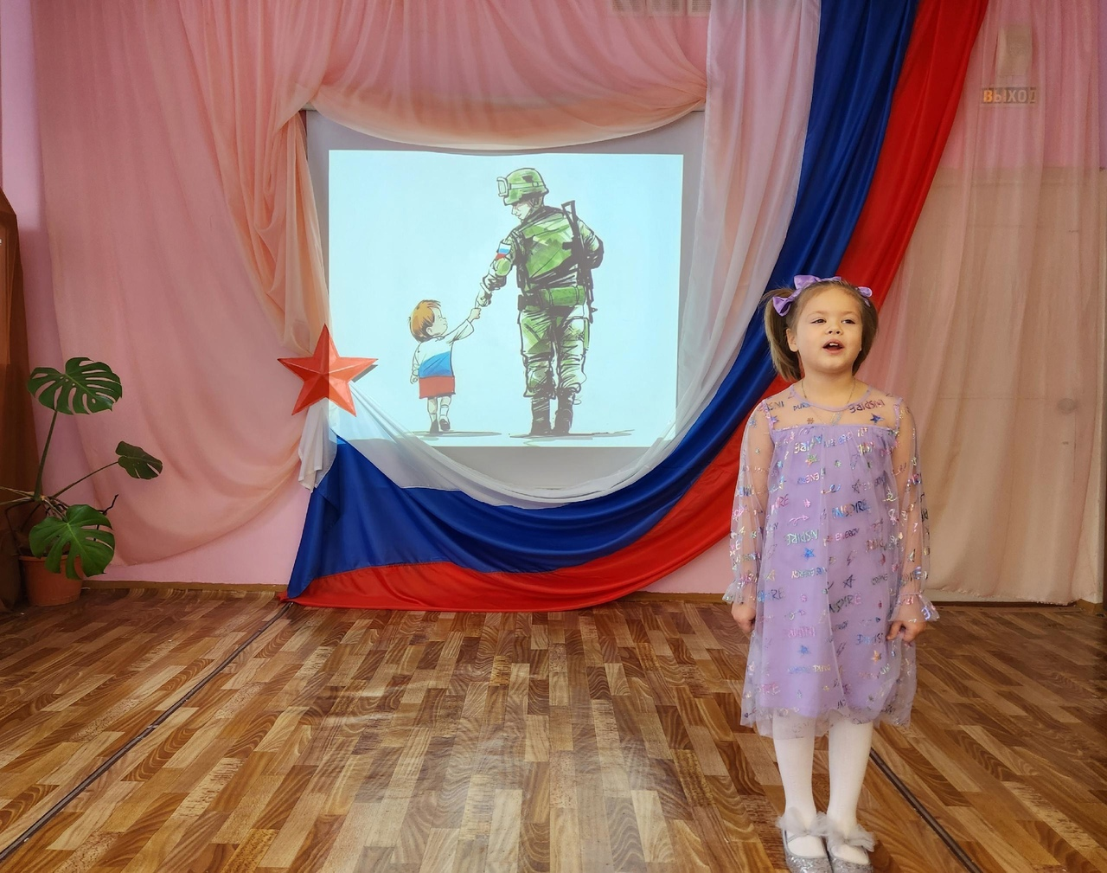
Статью подготовила воспитатель Болдырева О. А.

Литературная страничка
Читаем детям

Новогодние стихи для заучивания 6-7 лет
Снег пушистый белый-белый
В воздухе кружит несмело,
Над домами, над кустами,
И над елкой, и над нами.
С каждой новою снежинкой
Прочь уходит по грустинке,
И встречает весь народ
Самый лучший Новый Год!
*****
Елку папа в дом принес,
Наряжаем сами!
И накрыть красивый стол
Помогаем маме!
Будет много разных игр,
Шуток и подарков!
Мы отметим Новый год
Весело и ярко!
*****
Дед Мороза я люблю,
Целый год с ним встречи жду.
Дома маме помогаю,
Все игрушки убираю.
Наряжаем всё вокруг,
В гости он придёт к нам вдруг.
Принесёт с собой мешок
И попросит он стишок.
Я на стульчик гордо встану,
Очень громко прочитаю.
Вот закончу, замолчу,
Свой подарок получу.
*****
Сегодня лучший праздник,
Сегодня Новый год!
Пускай он лишь веселье
И радость принесет.
Пусть чудеса случаются,
Отныне каждый раз.
Пойдем гулять на улицу,
Погода ― просто класс!
Там снега очень много,
Замерз на речке лед,
Снежинки нам танцуют
Веселый хоровод.
*****
Обожаем мы хлопушки,
Разноцветные игрушки,
Огоньки и мишуру,
Новогоднюю игру:
Будем вволю веселиться,
Песни петь и танцевать,
Хоровод наш закружиться,
Новый год спешит опять!

Резные узоры на окнах,
Снежинки на шторках блестят.
Надела красавица-елка
Свой новогодний наряд!
Ярко, радостно мерцают
Праздничные огоньки!
С Новым годом поздравляю,
Пусть сбываются мечты!
*****
Все друзья сегодня в сборе,
Мы встречаем Новый год.
И Снегурка в хороводе
Скоро песню запоет.
Елка скоро засияет,
Стукнет посохом Мороз.
И подарки нам подарит,
Те, что к празднику принес.

Подготовила статью воспитатель Медведева Е. С.

Советуют специалисты

УЧИМ РЕБЁНКА РАБОТАТЬ С ТЕКСТОМ:

ПОНИМАТЬ, АНАЛИЗИРОВАТЬ И ПЕРЕСКАЗЫВАТЬ ПРОЧИТАННОЕ.

Как научить ребёнка понимать смысл текста?
Технически большинство детей умеют читать вслух уже при поступлении в первый класс. Но далеко не все способны размышлять над содержанием, запоминать и правильно пересказывать суть. Как заниматься с ребёнком, чтобы он научился читать осознанно.
«Прочитай еще раз, но внимательнее», - стандартная фраза, которую говорят взрослые, когда ребёнок не может понять смысл текста. Услышав замечание, он начинает нервничать и перечитывает текст еще более сбивчиво, по-прежнему не вникая в его суть.
Большинство детей (стихийно) концентрируются на правильном и быстром чтении, поэтому не улавливает смысл предложений. Отсюда сложности при попытке связать прочитанное воедино и пересказать содержание. Чтобы научиться понимать текст, нужно переключиться с автоматического чтения на осмысленное.
Наверняка вы уже начинали работать с текстом вместе с ребёнком, и скорее всего, вам знакомы основные виды чтения. Просмотровое даёт общее представление о тексте, перед ознакомительным чтением ребёнок получает установку на понимание текста, а изучающее чтение включает в себя детальный анализ прочитанного. На втором и третьем этапе знакомства с текстом необходимо использовать различные приёмы, которые научат не просто читать, а вникать в суть текста.
Отработка приёмов работы с текстом во многом влияет на подход ребёнка к обучению. В 5-8 лет формируется правильный (или неправильный) способ мышления и восприятия новой текстовой информации.

Учимся работать с текстом: 2 способа.
Вы уже выбрали книгу, которую будете читать, но не знаете, как подойти к чтению по-новому? Какие приёмы использовать, чтобы ребёнок наверняка улавливал суть прочитанного, а родитель или педагог смог бы это отслеживать? Попробуйте два подхода.
Классический способ работы с текстом включает стандартные приёмы, которые по традиции используются в школе. Сначала внимательно прочитать текст. Ответить на вопросы по содержанию, выделить основную мысль и тему текста, придумать заголовок, найти и объяснить непонятные слова — ничего сложного.
Прогрессивный способ проникает в суть проблемы и учит ребёнка мыслить логически, обращать внимание на детали в тексте, видеть структуру текста, находить в нем существенную и несущественную информацию, соотносить прочитанное со своим опытом и др. Приведем примеры конкретных приёмов, которые тренируют все эти навыки.
Приёмы работы с текстом, которые научат ребёнка понимать смысл прочитанного
- Попробуйте изменить какую-то деталь в тексте. Попросите ребёнка порассуждать, как это может повлиять на развитие сюжета.
- Работа с деформированным текстом. Распечатайте текст и разрежьте его на несколько частей. Задание - соединить кусочки по смыслу.
- Предложите сократить текст так, чтобы его смысл сохранился. Ненужные слова и предложения можно вычеркнуть карандашом прямо в тексте.
- Вместе составьте цепочку ключевых слов, которые связывают текст воедино. На более поздних этапах работы с текстом их можно будет использовать для пересказа.
Отгадывайте загадки, решайте ребусы, задачи и головоломки, чтобы прокачать у ребёнка логическое мышление, память и внимание к деталям.
- Составьте вместе с ребёнком новые предложения или целый рассказ по ключевым словам из текста.
- Распечатайте текст, в котором будут пропущены слоги или целые слова. Предложите его прочитать, восстанавливая смысл текста.

- Подчеркните самые короткие предложения в тексте. Поставьте задачу развить их, дополнить второстепенными членами предложения.
Тренируйтесь на текстах, которые заинтересуют дошкольника или школьника. Так он с большей охотой выполнит задания к ним.
Научились читать тексты осмысленно? Можно перейти к следующему этапу работы над текстом - его анализу.

Как научить ребёнка анализировать текст?
Хотите воспитать внимательного читателя, который сможет видеть не только поверхностный, но и глубокий смысл, заложенный автором в рассказ, статью или книгу?
- Помогите ребёнку освоить приёмы анализа текста. Тем самым вы поможете ему научиться:
- быстро понимать тему материала, улавливать основную мысль и выделять в тексте главное;
- дробить текст на смысловые части и лучше запоминать прочитанное;
- рассуждать над содержанием текста и сопоставлять прочитанное со своим опытом.

Приёмы работы с текстом, которые научат ребёнка анализировать текст
Начать можно с простых заданий.
- Определить тему, основную идею текста.
- Составить план текста, на основе плана сделайте вместе небольшую раскадровку или нарисуйте комикс.
- Составить цепочку тезисов, самых важных фактов, событий.
- Задайте заковыристые вопросы по содержанию текста, на которые нельзя ответить однозначно. Порассуждайте с ним вместе над событиями, описанными в тексте, характером и поступками героев.
- Предложите ребёнку поставить себя на место одного из персонажей. Пусть он пофантазирует, как бы он вел себя и какие поступки совершил бы на месте героя.

Как научить ребёнка запоминать и пересказывать текст?
Пора забыть те дни, когда пересказ вызывал у вашего школьника (или у вас обоих) неприятные эмоции, когда все скатывалось к срочной зубрежке. Если вы успешно преодолели предыдущие этапы, легко справитесь и с этой задачей.
Если навыки понимания и анализа текста все еще хромают, на этапе запоминания и пересказа это станет заметно. Хотя если ребёнок будет регулярно тренировать свои мыслительные способности, вы не заметите такой проблемы.

Пять простых шагов еженедельной тренировки:
- выбрать текст, прочитать его на уровне заголовков, подзаголовков, отдельных абзацев, чтобы получить общее представление о содержании, теме (просмотровое чтение);
- осмысленно прочитать его (ознакомительное чтение);
- обсудить содержание текста и обобщить впечатления (изучающее чтение);
- перечитать текст с установкой на запоминание;
- пересказать.
Успешно справляетесь с обычным пересказом? Время усложнить задания с помощью творческих приёмов.

Приёмы работы с текстом, которые научат ребёнка запоминать и пересказывать прочитанное
- Попробуйте составить максимально короткий план текста, опустив все мелкие детали.
- Предложите пересказать текст от имени одного из героев. Можно даже сделать небольшую инсценировку, используя мягкие игрушки или нарисованных персонажей.
- Заведите читательский дневник. В нем нужно помечать основную информацию о прочитанном: имена героев, основную мысль повествования, самые яркие моменты сюжета.

Умение понимать, анализировать и пересказывать тексты помогает учиться
- Раннее развитие этих навыков поможет дошкольнику при подготовке и адаптации к школе.

- Умение работать с текстом сделает учёбу в начальных классах более интересной и полезной.
- В школе детям с развитыми навыками осмысленного чтения будет проще и интереснее на уроках русского языка и литературного чтения.
- В средних и старших классах опыт в работе с текстом поможет быстро усваивать большие объемы нового материала, хорошо учиться и успевать заниматься не только школьными делами.

ЗАДАНИЯ ДЛЯ ДЕТЕЙ:

1. Прочитай и перескажи рассказ «КАК ВАСЯ ЛОВИЛ РЫБУ» Калинина Надежда Дмитриевна  Мама пошла на речку полоскать белье. Вася за ней побежал, кричит:  — Мама, я с тобой пойду!  Пришли они на речку. Мама полощет бельё, а Вася отошёл подальше, смотрит, как в реке маленькие рыбки плавают.  Захотелось Васе поймать рыбку. Присел он на корточки, за рыбкой потянулся, да не удержался и в воду шлёпнулся.  Барахтается, кричит:  — Рыбку поймал! Рыбку поймал!  Подхватила его мама, вытащила из воды, на песок посадила, спрашивает:  — Где же твоя рыбка?  Разжал Вася кулак, а там нет ничего!  Смеётся мама:  — Вот так рыболов! Разве рыбу руками ловят! | 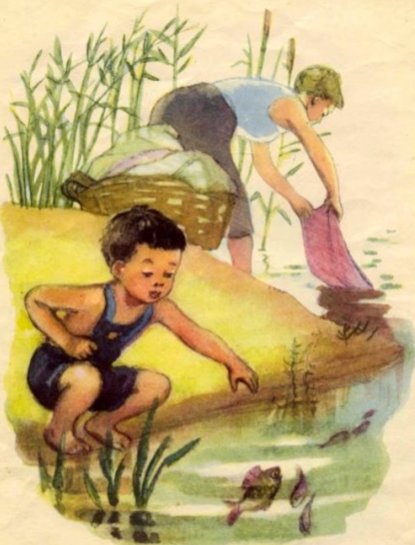
2. Прочитай и расскажи про кого стихотворение?

Статью подготовила воспитатель Жердева С. В.

Советуют специалисты

Консультация инструктора по физической культуре для родителей
на тему:

ПЯТЬ ПРОСТЫХ ПРАВИЛ:
- Наращивать ребенку «мышечный корсет». Хорошая осанка немыслима без равномерно развитой мускулатуры. «Мышечный корсет» спасет даже того, кому не повезло с наследственностью, кому от родителей достались слабые соединительные ткани – предвестники плоскостопия, близорукости, сутулости…
- Постоянно следить за тем, как ребенок сидит, стоит, поправлять его, если он сутулится, кособочится. Пусть встанет к стене, прикоснется к ней пятками, икрами, ягодицами, лопатками и головой. Позвоночник выпрямлен, плечи развернуты, лопатки сближены, живот втянут, ягодицы напряжены. Вот она – правильная поза! Тело должно ее запомнить. Конечно, легче безвольно распустить мышцы, чем сидеть или ходить прямо, но на то рядом и мы, взрослые, чтобы на первых порах следить за спинкой. А дальше держаться ровно войдет у ребенка в привычку.
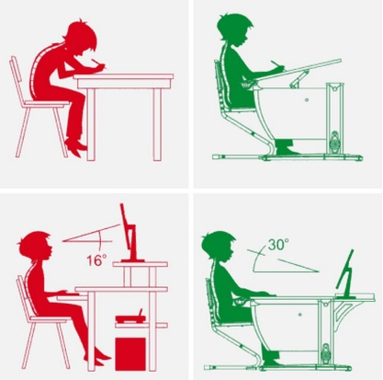
- Обратить особое внимание на позу при письме, чтении, любой работе за письменным столом. Ребенок должен сидеть так, чтобы ноги, спина, руки имели опору. Высота стола должна быть на 2-3 см выше локтя опущенной руки вашего чада, когда он сидит. Высота стула не должна превышать высоту голени. Если ноги не достают до пола, надо подставить скамейку, чтобы тазобедренные и коленные суставы были согнуты под прямым углом. Спина должна вплотную касаться спинки стула, сохраняя поясничный изгиб. Чтобы расстояние от книжки до глаз не превышало 30 см, книгу лучше поставить на пюпитр, тогда голову не придется наклонять. Неправильная поза при работе за столом очень портит осанку!
- Следить, чтобы у ребенка не появилось плоскостопие. Плоская стопа нарушает правильную опорную функцию ног, ноги быстро устают, ось таза наклоняется, и осанка нарушается. Вовремя обнаруженное плоскостопие можно исправить. Обратитесь к ортопеду, не запустите эту проблему.

- Не стелить слишком мягкую постель. Матрас должен быть ровным, жестким, подушка – маленькой, низкой. Кровать такой длины, чтобы ноги можно было свободно вытянуть. Ту немалую часть суток, которая приходится на сон, позвоночник должен чувствовать себя комфортно, а ему удобна жесткая постель.
Все ли в порядке?
Чтобы понять, нормальная ли у ребенка осанка, разденьте его, попросите встать ровно и внимательно осмотрите его тело.
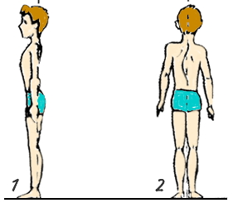
Осмотр сбоку:
- Голова слегка приподнята.
- Грудная клетка не впалая и не выпуклая.
- Живот лишь слегка выступает вперед.
- Ноги прямые, а не согнуты в коленях.

Осмотр сзади:
- Лопатки прилегают к спине (у дошкольников – слегка выступают назад), расположены на одинаковом расстоянии от позвоночника и на одном уровне.
- Отростки позвонков расположены по средней линии спины. Позвоночник не имеет отклонений ни вправо, ни влево.
- Ягодичные складки – симметричны, ямки под коленками находятся на одной горизонтальной линии.
Осмотр спереди:
- Ребра симметричны.
- Плечи не выступают вперед, находятся на одной линии.
Что влияет на формирование правильной осанки?
На формирование осанки оказывает большое влияние окружающая среда. Родители и сотрудники дошкольных учреждений обязаны контролировать правильное положение детей при сидении, стоянии и ходьбе. Рассмотрим самые важные принципы, влияющие на формирование правильной осанки:
- правильное питание;
- свежий воздух;
- хорошая освещенность в комнате;
- правильно подобранная мебель по росту ребенка;
- перенос тяжестей;
- правильная поза при сидении;
- двигательная активность.
Для правильной осанки полезно:
- Кататься на велосипеде с высоко поднятыми руками.

- Плавать брассом.
- Ездить верхом. Во время верховой езды позвоночник самовытягивается, создаётся надёжный «мышечный корсет», закрепляется правильная посадка.
- Делать упражнения у вертикальной плоскости, вставать у стены правильно, а затем поочерёдно отводить руки и ноги в стороны, подниматься на носки, приседать.
ЗДОРОВЬЕ НАЧИНАЕТСЯ СО СТОПЫ
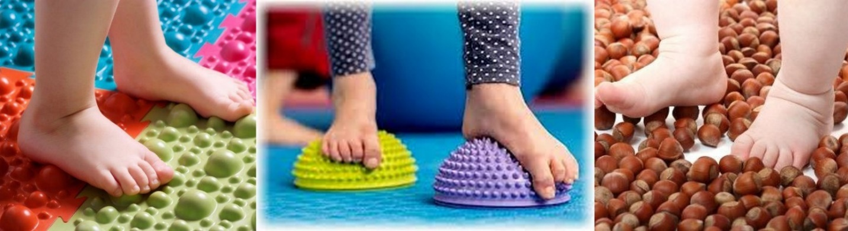

Детская стопа, по сравнению со стопой взрослого человека, имеет ряд

морфологических особенностей. Она более широкая в передней части и сужена в пяточной. Объем движений детской стопы больше, чем взрослой, вследствие значительной эластичности мышечно-связочного аппарата, поэтому детская стопа менее приспособлена к статическим нагрузкам: прыжкам, соскокам с высоких снарядов. Стопы быстро утомляются и легко подвергаются деформации. При нагрузке своды стопы несколько уплощаются, но по окончании ее тотчас же, с помощью активного сокращения мышц возвращаются в исходное положение. При слабости мышц стопы и их чрезмерном утомлении из-за длительного пребывания на ногах и возникает плоскостопие.
Форма стопы также влияет и на состояние осанки и позвоночника ребёнка.
Стопа определяется расположением особых рефлексогенных зон на подошвенной поверхности, обеспечивающих связь стопы с различными системами организма (сердечно – сосудистой, дыхательной и др.).
Таким образом, стопа, благодаря уникальному строению и важным функциям, оказывает влияние на весь организм.
Немаловажное значение имеет правильный подбор обуви.

Подготовила статью инструктор по ФК: Антипова Е. Н.

Советуют специалисты

Рекомендации логопеда:
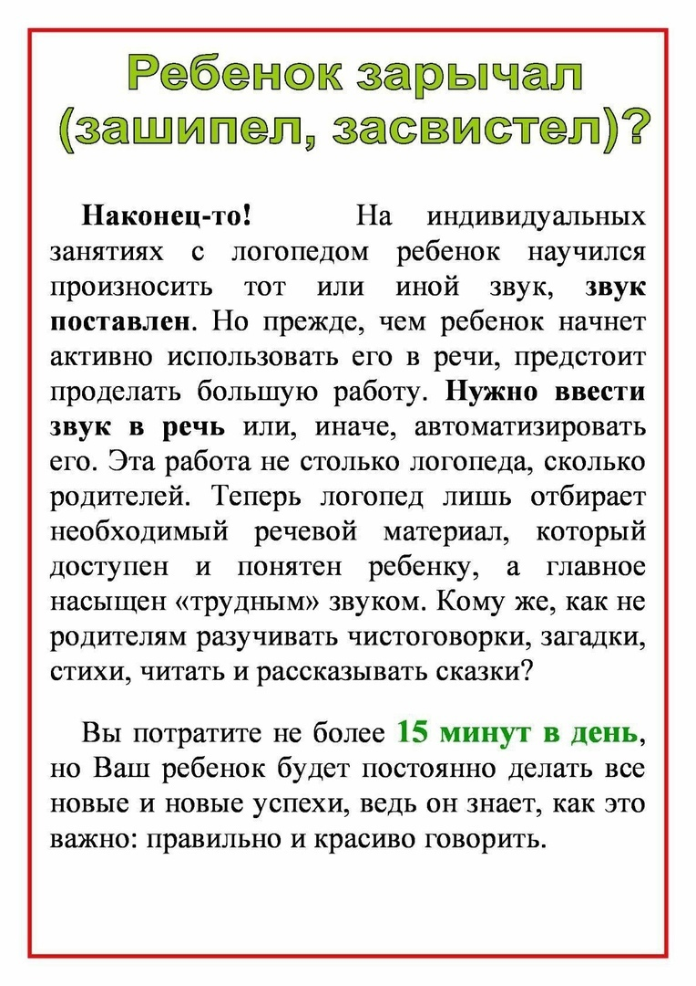

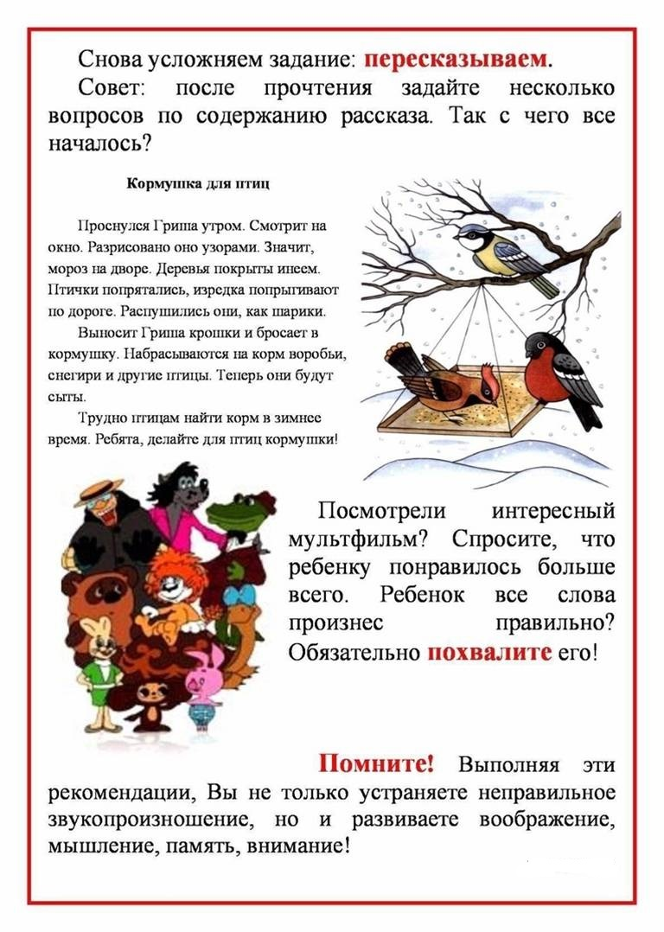

Подготовила статью учитель - логопед Беспалых Ю. Ю.

Советуют специалисты

Как понять, что ребенку нужна музыкальная школа.
Если ребенку пять-шесть лет, он целый день напевает себе под нос песни из детского сада и бренчит на папиной гитаре, скорее всего, его интересуют звуки. Но проверить мотивацию наверняка всё равно довольно сложно. Чтобы поступить в музыкальную школу, нужно пройти прослушивание. Часто детей просят спеть песню (так проверяют слух и голосовые данные), прохлопать вслед за учителем ритм, запомнить и воспроизвести короткую мелодию. Часто ребенок не попадает в ноты не потому, что у него совсем нет слуха, а потому, что еще не научился управлять своим голосом или просто волнуется, и комиссия это увидит.
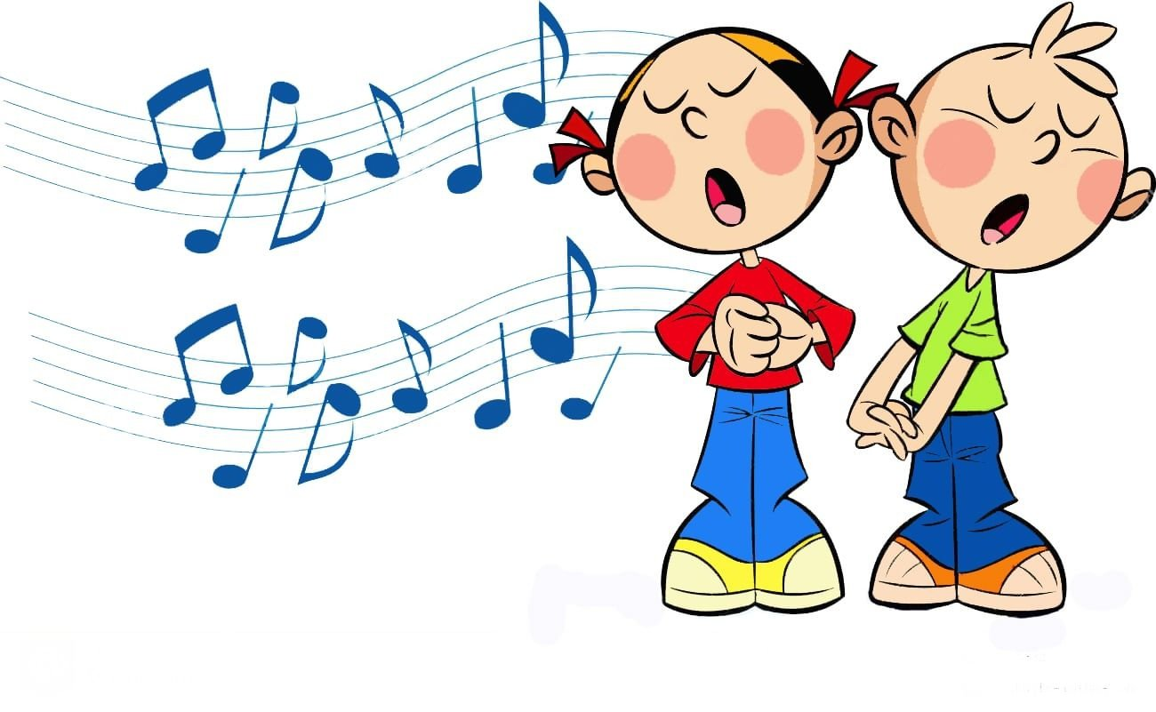
Как установить контакт с педагогом
Во-первых, ребёнок должен быть расположен к человеку: постоянный страх перед строгим учителем, возможно, сделает его более дисциплинированным, но будет сковывать. Во-вторых, лучше заранее узнать о подходах педагога к обучению. Если ребенок настроен много выступать и участвовать в конкурсах, ищите преподавателя, который и сам в этом заинтересован. Если в музыкальную школу ребенок идет для общего развития, найдите педагога, который с удовольствием разберет с ним программу по душе и поможет подобрать на слух любимые песни. Присутствие взрослых на уроке не обязательно, но часто мотивирует ребенка заниматься лучше.
Как распределить нагрузку и контролировать дисциплину
«Каждый день по два часа» — эту фразу, скорее всего, ваш преподаватель будет проговаривать как мантру. На самом деле время, которое ребенок должен проводить за инструментом, зависит от способности быстро запоминать материал и легко читать ноты с листа. Эти навыки чаще всего формируются в первые два-три года занятий — важно не упустить этот момент. Помогите маленькому музыканту для начала крепко усвоить нотную грамоту. В более старших классах музыкальной школы (пятый-восьмой класс) занятия по два-три часа в день — это норма.
Без домашних занятий точно ничего не получится, поэтому дома обязательно должен стоять музыкальный инструмент, на котором играет ребенок. Музицирования по часу два-три раза в неделю у родственников, где не возмущаются соседи и не спят дети,

очень скоро станет мало. Инструмент должен быть настроен, иначе у ребенка портится слух и отпадет желание заниматься.
Предупреждаем, останется только два-три дня в неделю, когда ребенку не нужно будет ходить в музыкальную школу. Помимо уроков по специальности, в стандартной учебной программе как минимум — хор, занятия по сольфеджио и музыкальной литературе. Если ребенок выбрал не фортепиано в качестве специальности, тогда ему нужно будет посещать еще занятия по общему фортепиано. Скорее всего, добавятся и групповые уроки — ансамбль и оркестр.
Зачем ребенку сольфеджио, если он итак хорошо играет
Сольфеджио — предмет, который кажется безобидным, пока дети вырисовывают скрипичные ключи на нотном стане. А потом ассоциируется у ребенка с уроками математики, а некоторых просто ужасает: нужно считать количество тонов и полутонов,знать, как строятся интервалы,гаммы и аккорды. Но именно сольфеджио помогает подбирать на слух мелодии, легко импровизировать и чище петь. Как только ребенок найдет применение этим навыкам, он перестанет жалеть усилий, вложенных в этот предмет.
Музыка имеет общие корни с разными науками, даже с математикой. Ребенок может не стать профессиональным музыкантом, но будет здорово, если кому-нибудь
сам сможет объяснить, что некоторые произведения Баха строятся по принципу золотого сечения. На математике в школе ему об этом вряд ли расскажут, а на сольфеджио — да.
Что делать, если наскучила классическая программа и хочется бросить
«Ты выходишь из комнаты уже второй раз за час, тебе правда так часто хочется пить?», — мама спрашивает ребенка, которого во время занятий музыкой, как магнитом, притягивают все предметы в доме, только не инструмент. Тревожный звонок? Как и в любом другом деле, ребенок не должен ощущать давления со стороны взрослого. Но также важно вовремя объяснить: музыка — это, конечно, творчество, но, если учиться только в моменты «вдохновения», процесс затянется надолго.
За учебный год ребенок должен освоить программу из нескольких произведений, а в мае сдать экзамен или выступить на конкурсе (тогда оценка за год чаще всего выставляется автоматом). Каждое произведение в программе подбирается так, чтобы ребенок во время выступления мог продемонстрировать разные навыки: технику пальцев, умение исполнить полифонию, кантиленную пьесу и крупную форму.
Всё это, конечно, произведения не нашего века.Классическая музыка требует внимания и напряжения, она сложна для восприятия, но это нормально. Не удивляйтесь, если к концу обучения в музыкальной школе ваш ребенок будет хвастаться не грамотой за победу в конкурсе, а подаренным сборником Шопена. Здесь сработает эффект «накопления музыкального опыта» — лучше запустить этот процесс еще в раннем детстве. «Садитесь с ребенком на диван, обнимите его с двух сторон и скажите: сегодня у нас вечер Моцарта», советует музыкант и искусствовед Михаил Казиник. Вечера Моцарта, Гайдна, Бетховена или просто хорошей джазовой музыки полезно устраивать хотя бы раз в месяц. И обязательно время от времени водите его на концерты классической музыки в филармонию. Совсем не обязательно, что ребенок заскучает и уснет от однообразных звуков. Существуют концерты, которые специально устраивают для самых маленьких, тех, кому не сидится на месте. Можно послушать с детьми сказки Пушкина, проиллюстрированные песочной анимацией, под произведения Глинки, Мусоргского и Глиэра. Или сходить на интерактивное джазовое шоу для самых маленьких, во время которого можно свободно передвигаться по залу, танцевать (или хотя бы ползать)
Подготовил статью музыкальный работник Маринченко А. П.

НОВОСТИ ДЕТСКОГО САДА

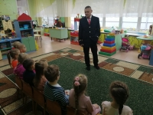
04.10.2023
Встреча дошколят с машинистом тепловоза.
В рамках проектной деятельности, в преддверии праздника «День отца», сегодня к дошколятам старшей группы в гости приходил настоящий машинист тепловоза- папа Катеньки.

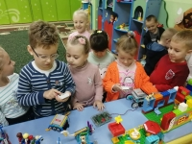
04.10.2023
Выставка «LEGOРОБОтрек".
В рамках районных мероприятий прошла выставка детских работ по робототехнике «LEGOРОБОтрек» для старшего дошкольного возраста. Дошколята заинтересованно конструировали с воспитателем Жердевой С.В., работы получились яркие и интересные, некоторые из них своими движениями вызвали восторг у ребят.
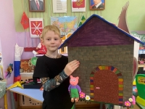
06.10.2023
2 место в областном творческом конкурсе для обучающихся 5 – 10 лет «Самоделкины».
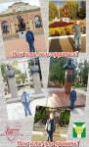
Наградить дипломами министерства образования Тульской области победителя в номинации «Макет»: Говорова Д., обучающегося МДОУ д/с общеразвивающего вида № 23, за конкурсную работу «Сказочный домик поросенка Наф-Наф» ,занявшего почетное 2 место, руководитель – воспитатель Болдырева Оксана Анатольевна. Поздравляем с победой!!!

06.10.2023
1 место в областном творческом конкурсе «Горжусь тобой, моя малая родина!»
За 1 место, в номинации «Нам есть кем гордиться, нам есть, что хранить», наградить дипломом министерства образования Тульской области:: Карпов Н., воспитанника муниципального дошкольного образовательного учреждения детского сада общеразвивающего вида №23 (педагог-психолог Мельникова Марина Сергеевна). Поздравляем с заслуженной наградой!!!

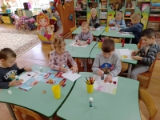
09.10.2023
Поделка из природного материала "Осенний лес".
Особый интерес вызвало у детей средней группы конструирование из природного материала. Ребята с большим интересом учились использовать различные листочки , дорисовывали детали, создавая осеннюю картину.

Подготовила статью воспитатель Ванюшина Н. Е.
НОВОСТИ ДЕТСКОГО САДА
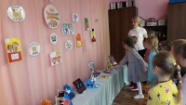
10.10.2023
Выставка совместных детско-родительских работ, посвященная Дню отца.
10 октября в детском саду открылась выставка совместных детско-родительских работ, посвященная Дню отца.

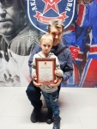
11.10.2023
Победители областного конкурса «Отцовство – долг и дар» получили награды.
Радостно сообщить, что одним из абсолютных победителей значимого конкурса стал узловчанин Дмитрий Карпов. Дмитрий Олегович вместе со своей супругой Лидией воспитывает дочь Ангелину и сына Николая, воспитанника детского сада № 23.
От всей души поздравляем победителей!

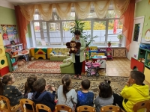
13.10.2023
Конструирование из природного материала "Чебурашка".
Сегодня в комбинированной группе состоялось конструирование из природного материала, такого как каштан, желуди и пластилин. Цель работы была после прочтения книги Э. Успенского «Крокодил Гена и его друзья», научить лепить персонаж Чебурашка.

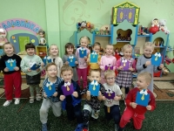
13.10.2023
Подарки от дошколят к празднику "День отца"
В преддверии праздника «День отца», дошколята нашего детского сада приготовили подарки своим любимым папам!

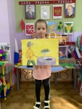
17.10.2023
Областной конкурс «Секрет «зеленой» палочки».
Воспитанница комбинированной группы участница областного конкурса исследовательских и творческих работ обучающихся «Секрет «зеленой» палочки», посвященного 195-летию со дня рождения Л.Н. Толстого, в своей возрастной категории -дошкольники. Желаем победы!

Подготовила статью Антипова Е. Н.

НОВОСТИ ДЕТСКОГО САДА
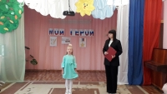
17.10.2023
«Поэтический конкурс» на тему «Мой герой».
В детском саду № 23 сегодня прошел 1 отборочный тур районного фестиваля творчества педагогов и воспитанников детей дошкольного возраста «Поэтический конкурс» на тему «Мой герой». Конкурс проводится в преддверии Дня Героев Отечества.
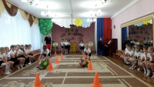
18.10.2023
Спортивный праздник "Хорошо спортсменом быть",
В детском саду № 23 сегодня прошел спортивный праздник "Хорошо спортсменом быть", который вызвал у старших дошкольников массу положительных эмоций.

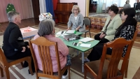
20.10.2023
«Кейс педагогических идей» для педагогов работающих с детьми ОВЗ.
Пименова Т. Н. ( зам.зав. по Ви МР) МДОУ № 23 в рамках наставничества организовала творческую мастерскую для педагогов работающих с детьми ОВЗ «Кейс педагогических идей»
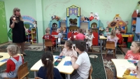
23.10.2023
Открытое занятие для педагогов по теме "Применение электронных образовательных пособий из серии "Развивающие игры".
Начинающий воспитатель Ракитянская Н. А.сегодня в старшей группе показала открытое занятие для педагогов по теме "Применение электронных образовательных пособий из серии "Развивающие игры"(350 заданий) на комплексном занятии". Помогла подготовить интегрированное занятие и провести на хорошем профессиональном уровне педагог - наставник Ванюшина Н. Е. педагогический коллектив положительно оценил профессионализм педагога, а так же умение использовать коммуникационные технологии.
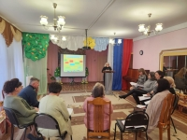
25.10.2023
Семинар -практикум "Использование современных образовательных технологий в работе с детьми, том числе с детьми ОВЗ".
Согласно годового плана в МДОУ № 23 , в рамках наставничества прошел семинар -практикум "Использование современных образовательных технологий в работе с детьми, том числе с детьми ОВЗ", который провела Пименова Т. Н.(зам.зав. по ВиМР). Мероприятие прошло плодотворно , на высоком профессиональном уровне.
Статью подготовила воспитатель Рубцова С. В.

НОВОСТИ ДЕТСКОГО САДА
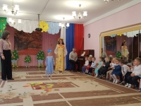
25.10.2023
Праздник во второй младшей группе «Осень в гости к нам пришла» .
Праздник во второй младшей группе «Осень в гости к нам пришла» прошел весело, радостно и беззаботно! На празднике дети танцевали с листочками, пели песни, рассказывали стихи, играли в игры.

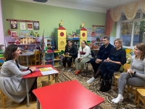
25.10.2023
Консультацию для родителей провела учитель - логопед.
Учитель-логопед Беспалых Ю.Ю. для родителей провела консультационное собрание по развитию речи в комбинированной группе. Консультация прошла плодотворно, родители получили рекомендации по правильному звукопроизношению.

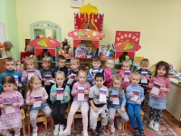
30.10.2023
Проект педагога-психолога «Неделя патриотизма» по нравственно-патриотическому воспитанию детей на тему «Наша Родина-Россия».
Сегодня начал свою работу недельный проект педагога-психолога «Неделя патриотизма».

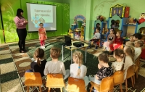
01.11.2023
В рамках «Недели патриотизма» патриотическая беседа «Маленькие герои большой войны».
В рамках «Недели патриотизма» педагог-психолог Мельникова М.С. провела в старшей группе патриотическую беседу «Маленькие герои большой войны».

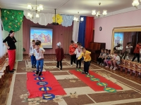
03.11.2023
Богатырские забавы
3 ноября в нашем детском саду состоялось спортивное развлечение "Богатырские забавы". Праздник посвящен 4 – ноября, Дню Народного единства России, главной целью которого было формирование представлений о героическом прошлом русского народа Древней Руси, великих русских богатырях - защитниках земли русской. Мальчики подготовительной группы были рады попробовать себя в роли богатырей, спасая Василису Прекрасную от злого Кощея.

Статью подготовила зам.зав по ВиМР Пименова Т. Н.

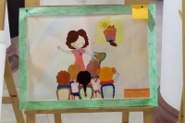
09.11.2023
Дипломант II степени.
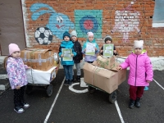
Наша воспитанница Савинова Ника с творческой работой «Воспитатель – волшебник нашего детства» (педагог-психолог Мельникова М.С), стала победителем XV-го Многожанрового Фестиваля Народного Творчества “Живой Родник”. Поздравляем с победой!
09.11.2023
Всероссийская акция по сбору макулатуры «БумБатл».

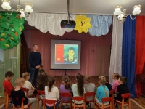
09.11.2023
8 ноября - День памяти погибших при исполнении служебных
обязанностей сотрудников МВД.

10.11.2023
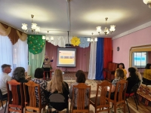
Семинар «Формы и методы реализации ОП ДО (ФОП ДО) при реализации Федеральной программы воспитания и календарного плана воспитательной работы».
9 ноября 2023 года зам.зав. по ВимР Пименова Т. Н. провела для педагогов семинар «Формы и методы реализации ОП ДО (ФОП ДО) при реализации Федеральной программы воспитания и календарного плана воспитательной работы», такая наставническая работа очень актуальна. Мероприятие прошло познавательно, педагогический коллектив взял на вооружение формы и методы реализации ОП ДО (ФОП ДО), которые можно будет использовать в своей педагогической деятельности.
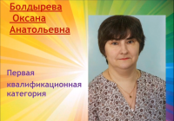
10.11.2023
1 место в номинации «Лучший воспитатель-профессионал образовательной организации «Инклюзивное образование» в региональном этапе XI Всероссийского конкурса «Воспитатели России».
1 место – Болдырева Оксана Анатольевна, воспитатель МДОУ детского сада общеразвивающего вида № 23 МО Узловский район Тульской области.

13. 11.2023

Участники регионального этап XI Всероссийского конкурса «Воспитатели России».
Поздравляем с грамотой участника регионального этап XI Всероссийского конкурса «Воспитатели России» воспитателей МДОУ 23, Жердеву Светлану Владимировну и Ванюшину Наталью Евгеньевну. Педагоги первой квалификационной категории на достойном профессиональном уровне представили опыт работы с дошкольниками, в соответствии номинации. Желаем профессиональных побед!!!
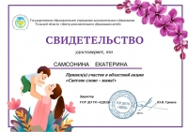
14.11.2023
Участие областной акции «Светлое слово – мама!», посвященной Дню материобластной акции «Светлое слово – мама!», посвященной Дню матери.
Участие нашей воспитанницы Кати Самсониной в областной акции, в номинации "Клип "Я поздравляю маму".

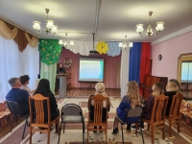
20.11.2023
Мастер-класс воспитателя Ванюшиной Н.Е. "Электронная экскурсия, как форма познавательной деятельности дошкольников".

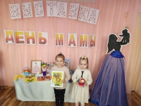
22.11.2023
Выставка "День мамы".
В преддверии праздника «День мамы», у нас в детском саду прошла выставка детских поделок, посвященная этому прекрасному событию.

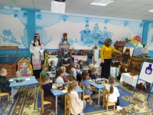
22.11.2023
"Подарки для мамы от малышей".
Сегодня, в преддверии праздника «День мамы», дети 2 младшей группы готовили подарок своим мамочкам.

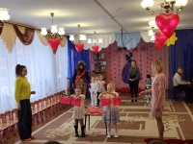
24.11.2023
«День мамы» детском саду.
Сегодня в нашем детском саду прошел праздник «День мамы», который мы посвятили самым добрым, самым чутким и заботливым, нашим мамам.

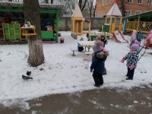
24.11.2023
"Наблюдение за птицам на прогулке"
Детишки с большим удовольствием играют в зимние игры на прогулке.

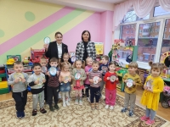
24.11.2023
"Мастер класс от мамы воспитанницы Машеньки"
В канун праздника "День мамы" в средней группе прошел мастер класс от мамы Михальковой Кристины Сергеевны.

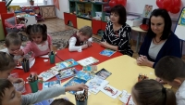
29.11.2023
"В гостях у дошколят настоящая поэтесса"
В рамкам социального партнерства с Узловской городской централизованной библиотекой, сегодня в комбинированную группу приходила в гости Елена Скоропупова

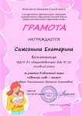
29.11.2023
Грамота за участие в областной акции «Светлое слово – мама!»
НАГРАЖДАЕТСЯ Самсонина Екатерина воспитанница МДОУ д/с общеразвивающего вида № 23, Узловский район за участие в областной акции «Светлое слово – мама!» (педагог Ракитянская Наталья Алексеевна)

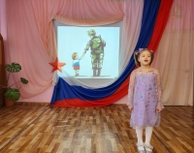
30.11.2023
«Поэтический конкурс» на тему «Мой герой».
Участие нашей воспитанницы комбинированной группы Новиковой Евы в районном фестивале творчества педагогов и воспитанников детей дошкольного возраста «Поэтический конкурс» на тему «Мой герой».

Статью подготовила воспитатель Кобякова М. А.

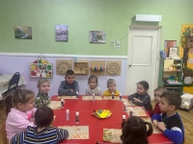
04.12.2023
«Хоровод доброты» к Международному дню инвалидов.
В рамках Международного дня инвалидов в комбинированной группе была организована коллективная работа на тему: «Хоровод доброты».

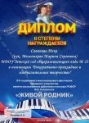
04.12.2023
Диплом победителя XV районного многожанрового фестиваля народного творчества памяти заслуженного работника культуры РСФСР В. И. Кашникова "Живой родник".

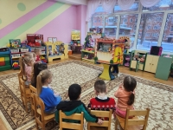
06.12.2023
В честь Дня волонтёра инсценировка сказки с использованием настольного театра "Заюшкина избушка".
5 декабря отмечается День волонтера, добровольного помощника, который бескорыстно делает добрые дела.

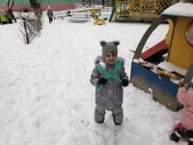
06.12.2023
Зимняя прогулка в ДОУ
Дети любят зиму - это свежий морозный воздух и волшебное убранство природы. Ребятам старшей группы очень нравятся прогулки на свежем воздухе, ведь это прекрасное время для развлечений и для оздоровления организма. Блестящие глаза, румяные щечки и отличное настроение — результат прогулки.

Статью подготовила Инструктор по ФК Антипова Е. Н.

Занимательная страничка

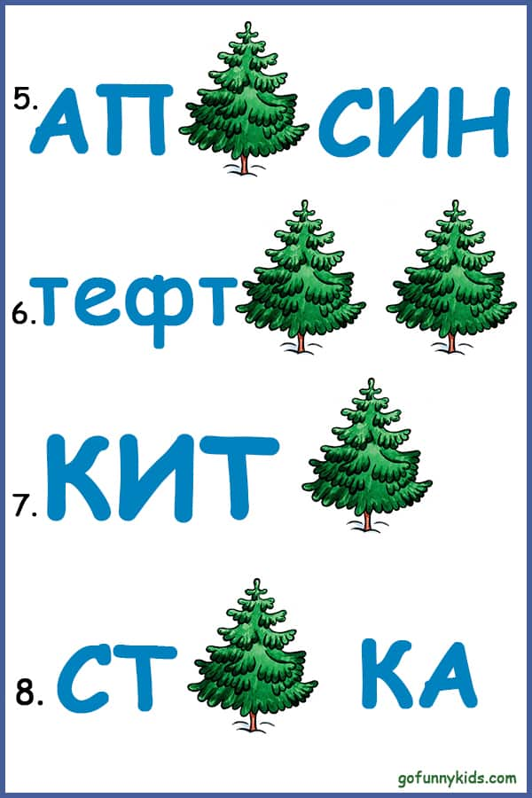

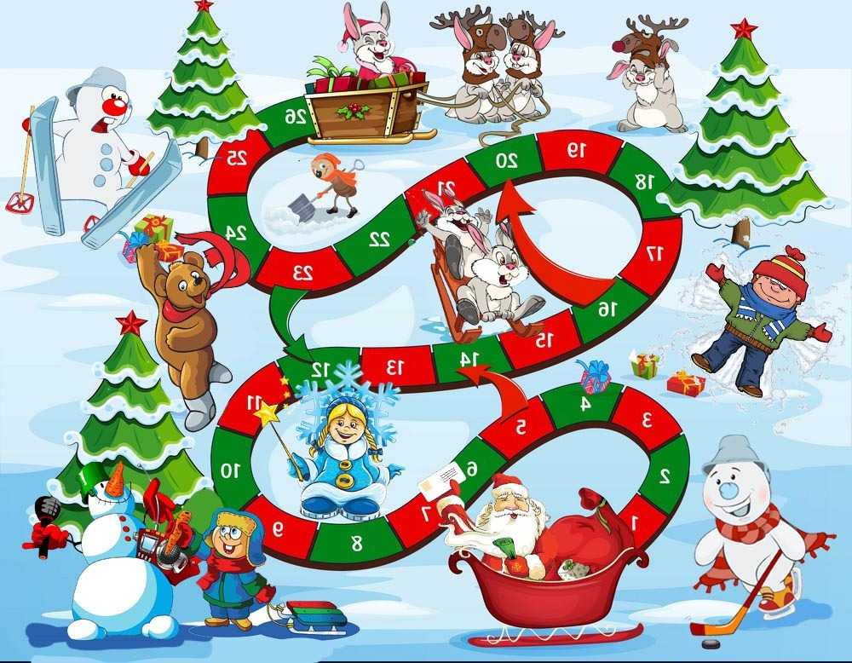

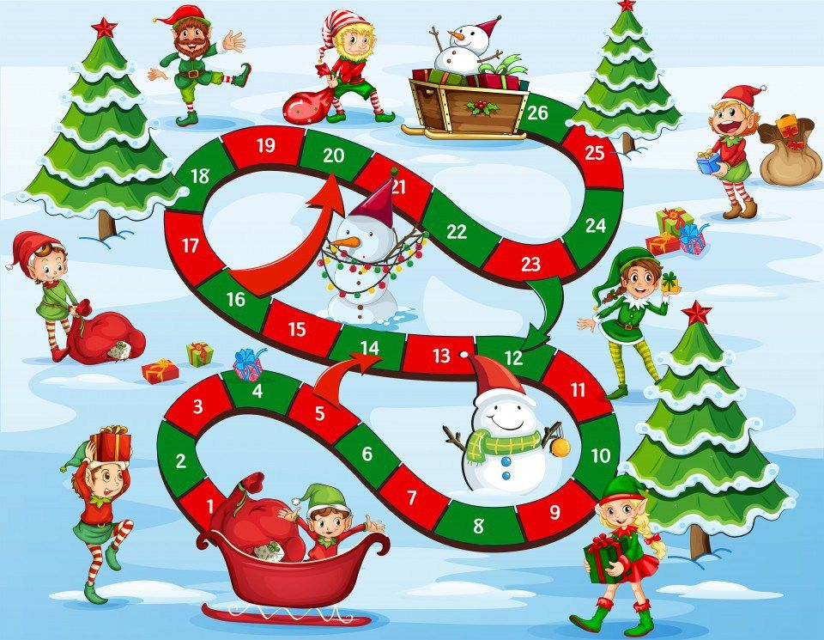

Статью подготовила
воспитатель Кобякова М. А.
Издается редакционной группой педагогов
МДОУ № 23«Страна Детсадия»
Адрес: г. Узловая,ул. Дзержинского, д.2
Издается редакционной группой педагогов
МДОУ № 23«Страна Детсадия»
Адрес: г. Узловая,ул. Дзержинского, д.2
Издается редакционной группой педагогов
МДОУ № 23«Страна Детсадия»
Адрес: г. Узловая,ул. Дзержинского, д.2
Издается редакционной группой педагогов
МДОУ № 23«Страна Детсадия»
Адрес: г. Узловая,ул. Дзержинского, д.2
Издается редакционной группой педагогов
МДОУ № 23«Страна Детсадия»
Адрес: г. Узловая,ул. Дзержинского, д.2

